# Báo cáo thực hành Tuần 3

* Họ và tên: Đinh Hoàng Hải Đăng
* MSSV: 17100261
* Nhóm thực hành: 2 (Thứ 4 / Tiết 10-12)

## Bài 1

* Các đặc trưng thu thập được là dài và rộng của cánh hoa và đài hoa của 3 loại hoa (tổng cộng 150 mẫu):

1_sepal_length 2_sepal_width 3_petal_length 4_petal_width species  
0 5.1 3.5 1.4 0.2 setosa  
1 4.9 3.0 1.4 0.2 setosa  
2 4.7 3.2 1.3 0.2 setosa  
3 4.6 3.1 1.5 0.2 setosa  
4 5.0 3.6 1.4 0.2 setosa  
.. ... ... ... ... ...  
145 6.7 3.0 5.2 2.3 virginica  
146 6.3 2.5 5.0 1.9 virginica  
147 6.5 3.0 5.2 2.0 virginica  
148 6.2 3.4 5.4 2.3 virginica  
149 5.9 3.0 5.1 1.8 virginica  
  
[150 rows x 5 columns]

* Plot dữ liệu đặc trưng dài và rộng của đài hoa thuộc 3 loại hoa:  
  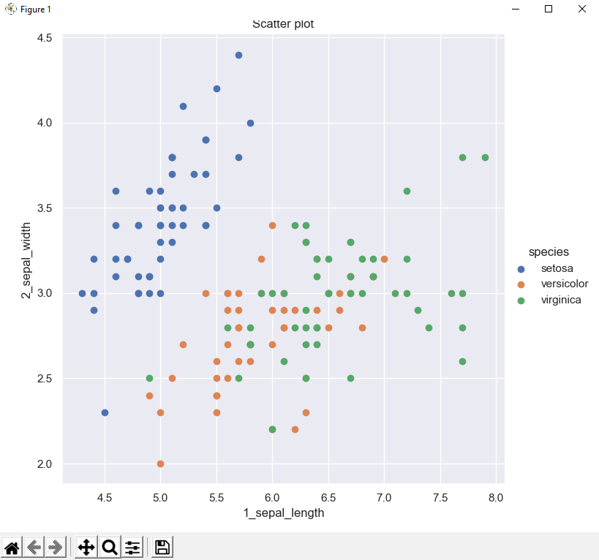
* Plot biên phân lớp sau khi sử dụng biệt hàm:  
  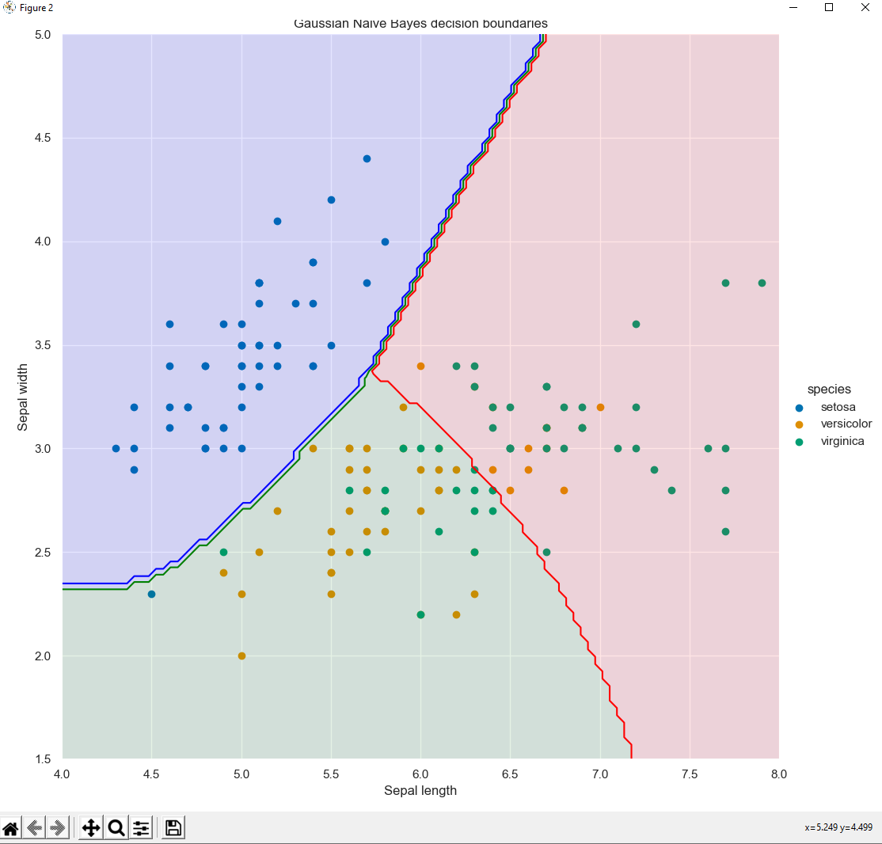

## Bài 2

* Plot tập dữ liệu:  
  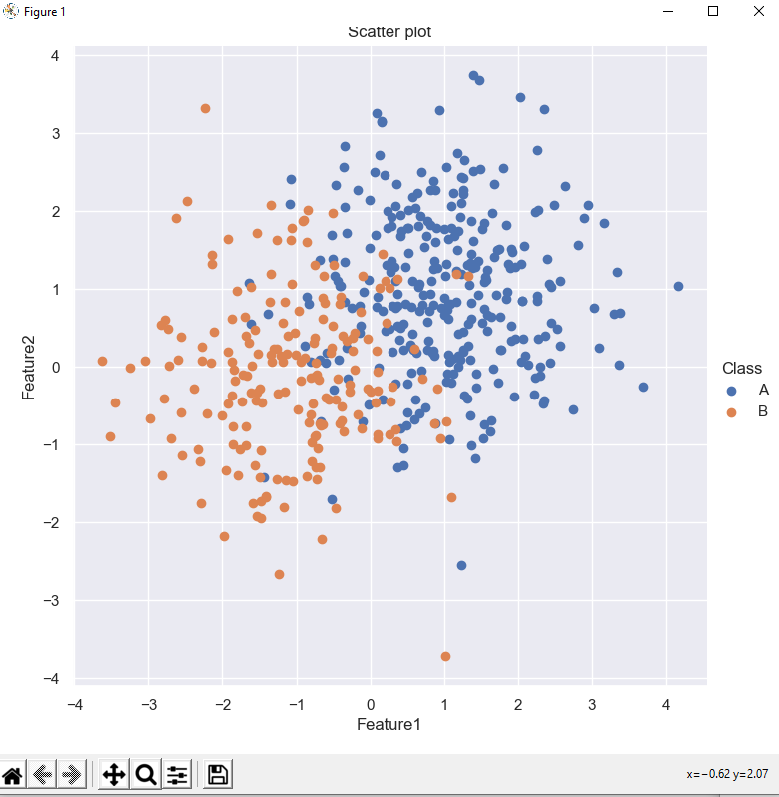
* Output:

Sỗ mẫu của Class A là: 300  
Sỗ mẫu của Class B là: 195  
  
Số lượng tập train là: 297  
Số lượng tập test là: 198  
  
Mean của từng đặc trưng trong Class A là: [0.97325173 1.03571292]  
Mean của từng đặc trưng trong Class B là: [-1.06801169 -0.11463951]

* Implement biệt thức:

def df(X, mu_list, cov_list, pi_list):  
 scores_list = list()  
 classes = len(mu_list)  
 for p in range(classes):  
 Wi = (-1/2)*np.linalg.inv(cov_list[p])  
 wi = np.linalg.inv(cov_list[p])@mu_list[p]  
 wi0 = (-1/2)*np.transpose(mu_list[p])@np.linalg.inv(cov_list[p])@mu_list[p] + (-1/2)*np.log(np.linalg.norm(cov_list[p])) + np.log(pi_list[p])  
 score = np.transpose(X)@Wi@X + np.transpose(wi)@X + wi0  
 scores_list.append(score)  
 return np.argmax(scores_list)

* Công thức:  
  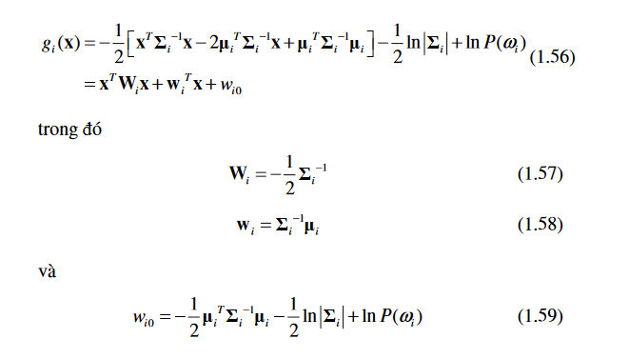

#### Đánh giá:

###### Tập train chiếm 60%

* Confusion matrix:

Class A Predict Class B Predict  
Class A 105 13  
Class B 10 70

* Biên phân lớp:  
  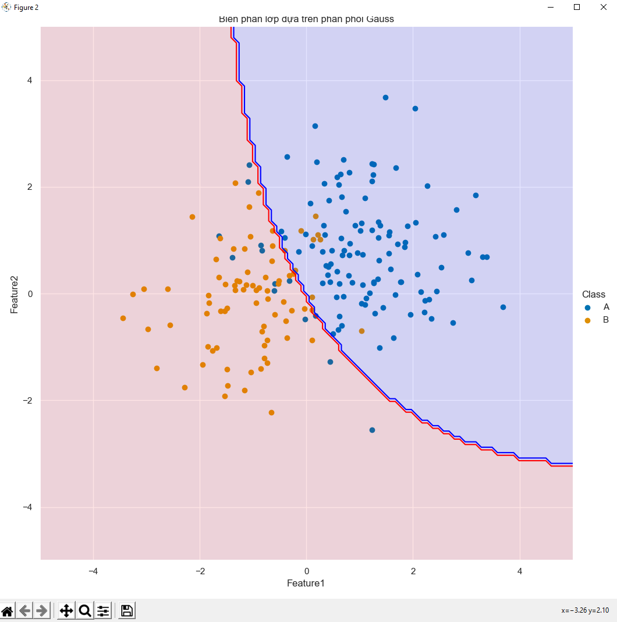

###### Tập train chiếm 70%

* Confusion matrix:

Class A Predict Class B Predict  
Class A 81 4  
Class B 9 55

* Biên phân lớp:  
  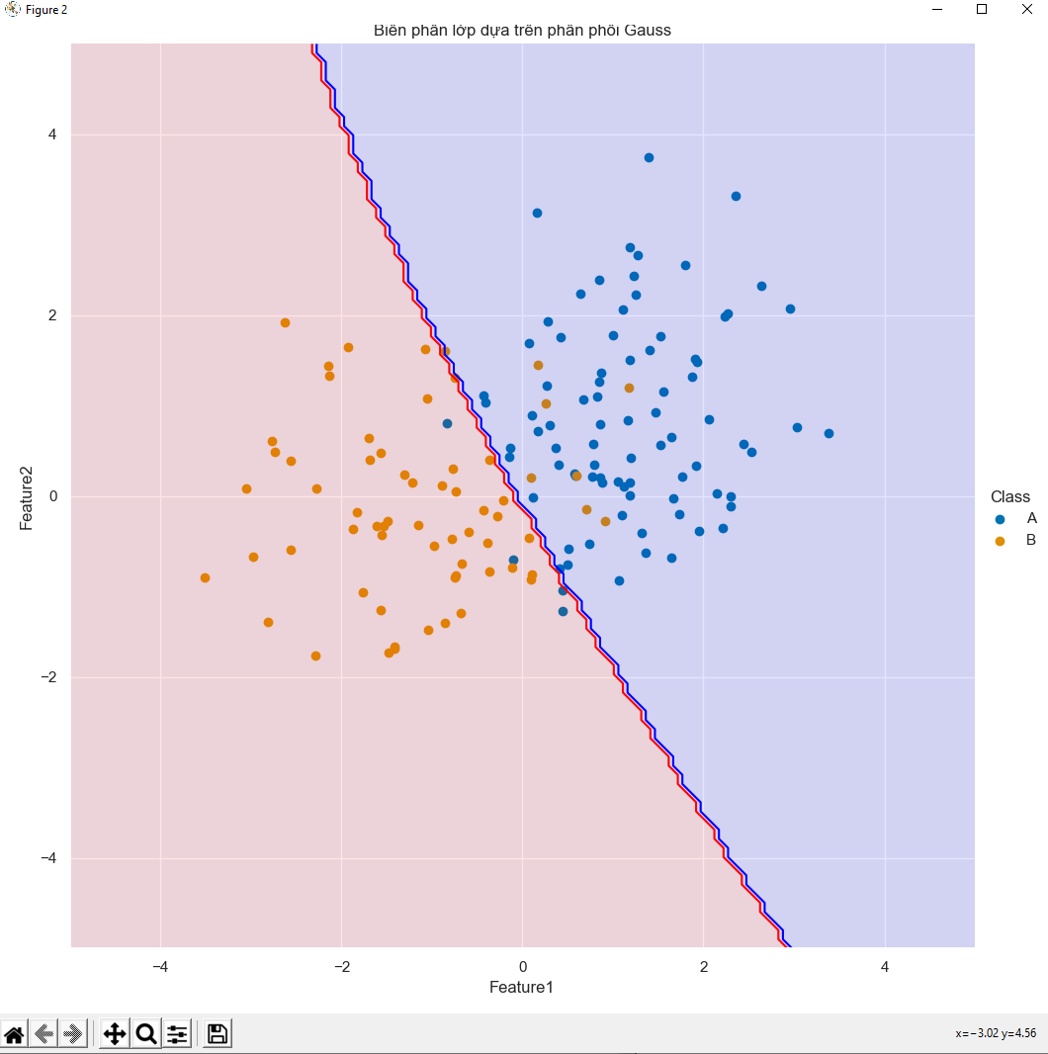

###### Tập train chiếm 75%

* Confusion matrix:

Class A Predict Class B Predict  
Class A 73 2  
Class B 11 38

* Biên phân lớp:  
  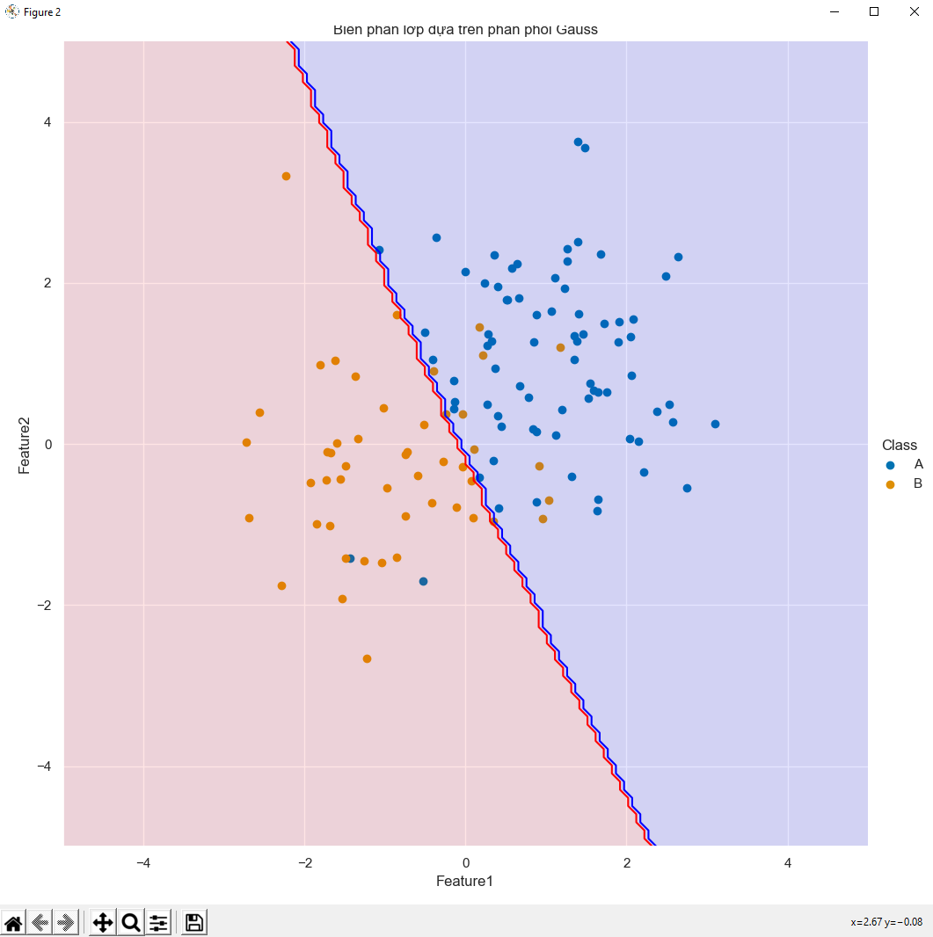

###### Tập train chiếm 80%

* Confusion matrix:

Class A Predict Class B Predict  
Class A 59 6  
Class B 7 27

* Biên phân lớp:  
  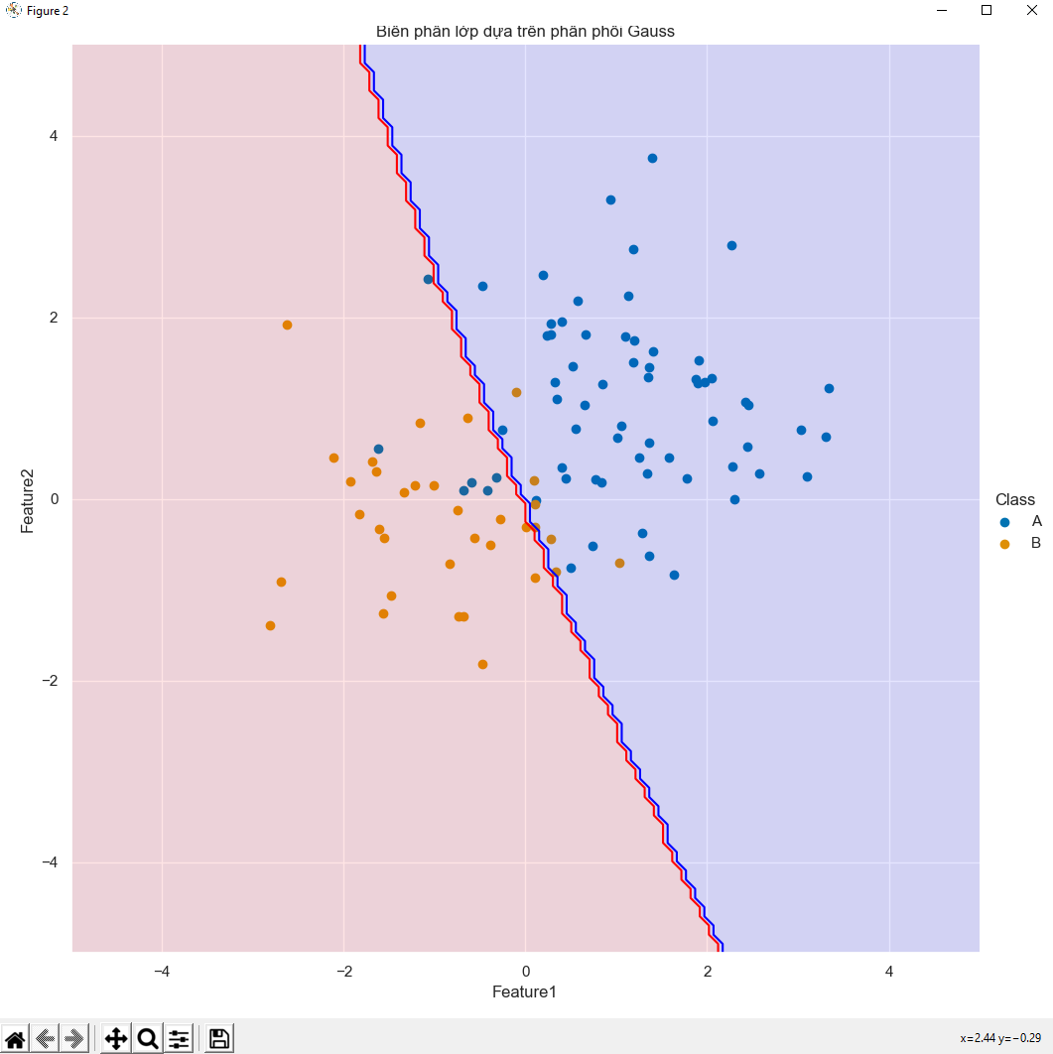

## Bài 3

* Plot tập dữ liệu:  
  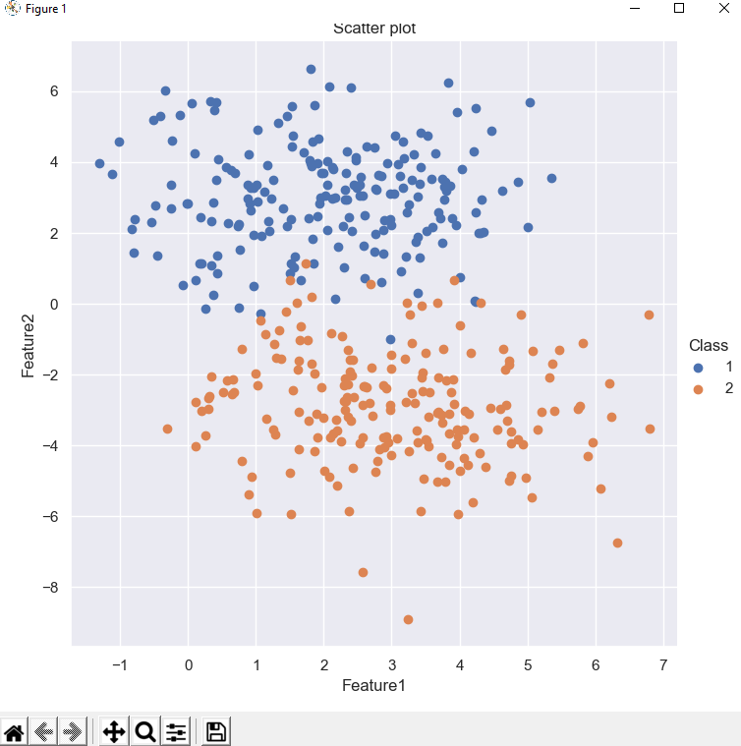
* Thống kê tập dữ liệu:

Sỗ mẫu của Class 1 là: 100  
Sỗ mẫu của Class 2 là: 100  
  
Số lượng tập train là: 200  
Số lượng tập test là: 200  
  
Mean của từng đặc trưng trong Class 1 là: [1.97909027 2.97947776]  
Mean của từng đặc trưng trong Class 2 là: [ 3.01056198 -2.87167377]  
  
Cov của Class 1 là:  
[[2.4802316 0.08304637]  
 [0.08304637 2.44708868]]  
Cov của Class 2 là:  
[[ 1.89496114 -0.31990908]  
 [-0.31990908 2.64843169]]

* Sử dụng hàm biệt thức của bài 2 ta có được Confusion matrix:

Class 1 predict Class 2 predict  
Class 1 98 2  
Class 2 4 96

* Biên phân lớp:  
  